Условия получения льгот на лекарства

Социальная защита инвалидов и больных граждан — это инструмент, позволяющий улучшить их материальное положение. В РФ действует программа по обеспечению льготными или бесплатными лекарствами лиц, относящихся к соответствующим категориям. Получить лекарственные средства и медикаменты со скидкой можно из федерального или регионального списка, которые меняется ежегодно.

Нормативная база на 2020 год
Список препаратов для льготников на 2020 год утвержден распоряжением правительства N 2406-р от 12.10.2019, который содержит информацию о перечнях лекарственных средств, предназначенных для лечения лиц с рассеянным склерозом, гемофилией и рядом других заболеваний.
Полный перечень болезней, при которых разрешено воспользоваться льготой, опубликован в Постановлении Правительства РФ от 30 июля 1994 г. N 890. В документе даются указания органам исполнительной власти проверять наличие вошедших в обязательный список медикаментов, причем не только в государственных, но и в частных аптеках.
9 февраля 2020 года в силу вступили изменения по порядку назначения лекарств – согласно приказу Минздрава России от 14.01.2019 N 4н врачи вправе не только увеличивать количество наркотических препаратов, предназначенных для обезболивания, но и выписывать лекарства на 180 дней вместо 90, как это было раньше. Также в приказе прописаны способы оформления рецептурных бланков, включая возможность выписывания рецептов в электронном виде.
Изменения в 2020 году коснулись лиц, перенесших инфаркт миокарда, инсульт, операции по аортокоронарному шунтированию, ангиопластике и катетерной абляции – соответствующий приказ от 9 января 2020 г. N 1н выпустил Минздрав.

Кому положены льготы на лекарства
Существует ряд категорий граждан, претендующих на получение лекарственных средств бесплатно:
- инвалиды ВОВ;
- малые народы крайнего Севера;
- определенные группы детей;
- жители блокадного Ленинграда;
- люди с подтвержденной инвалидностью;
- чернобыльцы;
- герои СССР, Российской Федерации, полные кавалеры ордена Славы;
- люди с хроническими заболеваниями различных систем организма.

50% льгота на лекарства предусмотрена для пенсионеров с социальной пенсией или имеющих подтвержденную медико-социальной экспертизой инвалидность, работающие инвалиды II группы и безработные инвалиды III группы, репрессированные по политическим мотивам лица, также ряд категорий лиц, принимавших участие в Великой Отечественной Войне.

Список доступных по льготе лекарств
Для каждой категории льготников установлены перечни лекарственных средств.

Многодетные семьи
Воспользоваться правом на льготу могут дети из многодетных семей, возраст которых составляет 6-18 лет. Это препараты ряда групп:
- противоинфекционные;
- антивирусные;
- антиаллергенные;
- средства для лечения органов желудочно-кишечного тракта, дыхательной системы, витамины, лекарства, оказывающие положительное влияние на систему свертываемости крови.

Диабетики
Люди, страдающие сахарным диабетом I и II типа получают бесплатно инсулин, шприцы, а также прибор для измерения уровня глюкозы в кровли плюс 3 тест-полоски в день. Также диабетикам выдаются следующие лекарственные препараты: метформин, акарбоза, репаглинид, глипизида, гликвидон и т.д.

Для беременных
Согласно приказу №748 от 06.10.2008, получить бесплатные или льготные лекарства могут беременные женщины, стоящие на учете в женской консультации. В список препаратов входят витамины, железосодержащие препараты.

Для пенсионеров
Люди, находящиеся на заслуженном отдыхе, вправе использовать преференции на получение медикаментов согласно ФЗ № 178 от 17.07.1999.
Болезни, при которых пенсионеры получают лекарства по льготе:
- туберкулез;
- глаукома;
- лучевая болезнь;
- кистозный фиброз;
- перенесенная операция по аортокоранарному шунтированию;
- ревматизм;
- хронические заболевания кожи и т.д.

Перечень заболеваний, при которых можно получить льготу на лекарства, указан в распоряжении правительства РФ N 2406-р.

Для инвалидов
Инвалиды получают не все лекарства бесплатно. Безвозмездно выдаются медикаменты только неработающим инвалидам I и II группы. На скидку 50% претендуют инвалиды с III группой или II группой, продолжающие работать. При определении группы учитывается состояние пациента и его возможность ухаживать за собой. Полный список лекарственных средств опубликован в распоряжении правительства РФ 12 октября 2019 года N 2406-р. Это препараты для лечения практически всех жизненно важных систем организма, от язвы желудка до новообразований.

Порядок получения лекарств в поликлинике
Получить льготные медикаменты разрешается в поликлинике, к которой прикреплен льготник. Необходимо записаться к лечащему доктору, который на основании имеющихся у соискателя на льготу документов, выдаст рецепт. Выписанное лекарство выдают в определенной аптеке, список которых можно уточнить у врача.

Что делать, если льготных лекарств нет в аптеке
Продолжительность действия рецепта зависит от категории льготника и бланка, на котором выписан рецепт. Оформленный по форме № 148-1/у-88 рецепт действителен 15 дней, а рецепты, выписанные пенсионерам, инвалидам, людям с хроническими болезнями, действительны в 2020 году 180 дней.
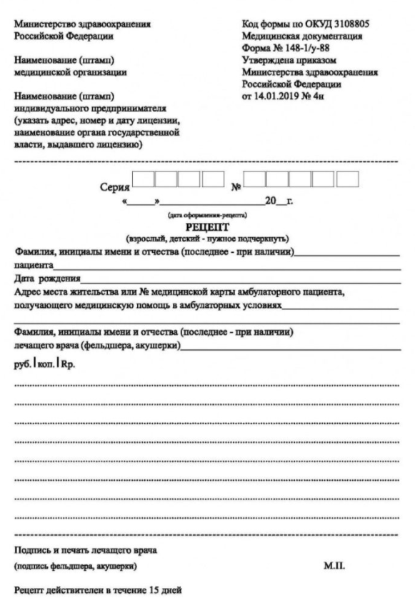
Наличие на руках действующего рецепта — не гарантия того, что в этот же день аптека выдаст лекарственное средство. Провизор или фармацевт могут сообщить об отсутствии рецептурного лекарства и предложить аналог. Но дженерики имеют больше побочных действий, чем у оригинального лекарства, поэтому многие отказываются от аналогов.
Если пациент не согласен на замену, аптека обязана в течение 10 дней осуществить поставку лекарства и оповестить об этом льготника. По прошествии этого времени работник аптеки обязан уведомить льготника о поступлении лекарства, иначе решить проблему поможет звонок в Росздравнадзор.
Помимо федеральной программы обеспечения нуждающихся слоев населения в льготном лекарственном обеспечении, существует программы на уровне региона. В список федеральных льготников местные власти вносят отдельные категории граждан.
В Санкт-Петербурге льготы предоставляют не по категории, а по типу заболевания. Также к праву региональных органов власти относится возможность внести в список ЖВНЛП дополнительные препараты. Получать одновременно региональную и федеральную льготу не получится. Поэтому прежде чем оформлять льготу, необходимо проконсультироваться с лечащим врачом.

